ПРОТИВОДЕЙСТВИЕ КОРРУПЦИИ

Под понятием коррупция в соответствии с Федеральным законом от 25.12.2008 N 273-ФЗ «О противодействии коррупции» понимается:а) злоупотребление служебным положением, дача взятки, получение взятки, злоупотребление полномочиями, коммерческий подкуп либо иное незаконное использование физическим лицом своего должностного положения вопреки законным интересам общества и государства в целях получения выгоды в виде денег, ценностей, иного имущества или услуг имущественного характера, иных имущественных прав для себя или для третьих лиц либо незаконное предоставление такой выгоды указанному лицу другими физическими лицами;б) совершение деяний, указанных в подпункте "а" настоящего пункта, от имени или в интересах юридического лица;

Противодействие коррупции - деятельность федеральных органов государственной власти, органов государственной власти субъектов Российской Федерации, органов местного самоуправления, институтов гражданского общества, организаций и физических лиц в пределах их полномочий: а) по предупреждению коррупции, в том числе по выявлению и последующему устранению причин коррупции (профилактика коррупции); б) по выявлению, предупреждению, пресечению, раскрытию и расследованию коррупционных правонарушений (борьба с коррупцией); в) по минимизации и (или) ликвидации последствий коррупционных правонарушений.

✓ принятие кодекса этики и служебного поведения работников организации;
✓ определение подразделений или должностных лиц, ответственных
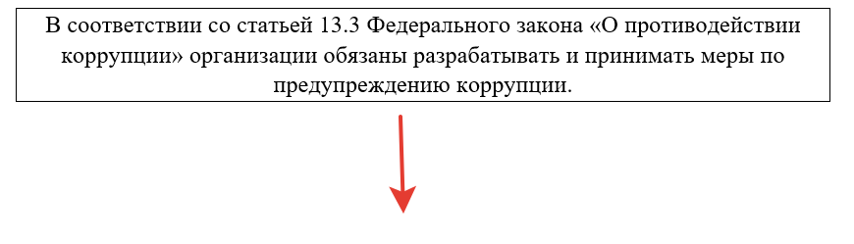
за профилактику коррупционных и иных правонарушений;
✓ разработку и внедрение в практику стандартов и процедур,
направленных на обеспечение добросовестной работы организации;
✓ предотвращение и урегулирование конфликта интересов;
✓ недопущение составления недостоверной отчетности и использования поддельных документов.
✓ сотрудничество организации с правоохранительными органами;

Подготовлено
прокуратурой Баймакского района

